Московский Государственный Университет Приборостроения и Информатики

**«МГУПИ»**

ДОМАШНЯЯ РАБОТА

по дисциплине:

«Организационное поведение»

на тему: «Формирование группового поведения в организации:   
основные условия и стадии группового процесса

**Студент:** Колесников Станислав Владимирович

**Руководитель:** Денисова Жанна Александровна

Москва, 2010 г.

Содержание

Введение 3

[1. Организационное влияние на групповое   
поведение 4](#_Toc163898368)

2. Анализ группового поведения личности в организации 6

Заключение 9

Список литературы 10

# Введение

Организационное поведение - это область знаний, ориентированная в сторону лучшего понимания человеческого поведения и использования этого знания с целью помочь людям более продуктивно осуществлять свои обязанности в организациях и получать от этого большее удовлетворение.

Структура организации - совокупность связей и взаимоотношений уровней управления и функциональных областей, построенных в такой форме, которая позволяет наиболее эффективно достичь целей организации. Элементы организации получили названия департаментов, управлений, отделов. Структурные подразделения организации представляют собой группы людей, деятельность которых сознательно направляется и координируется для достижения общей цели. Для того чтобы организация могла добиться реализации своих целей, деятельность всех структурных элементов должна быть скоординирована посредством вертикального разделения труда. Поэтому управление является существенно важной деятельностью для организации. Управленческий труд в ходе длительной эволюции выделился в особую категорию общественного труда.

Цель контрольной работы – рассмотреть формирование группового поведения в организации.

Для достижения цели исследования определены следующие задачи:

- рассмотреть влияние организации на формирование группового поведения;

- провести анализ группового поведения в организации.

При написании использовались учебные пособия по теории управления и социологии, а так же монографии и статьи отдельных авторов.

# 1. Организационное влияние на групповое поведение

Внешняя среда организации состоит из отдельных людей, групп или учреждений, предоставляющих ей ресурсы, влияющих на то, как принимаются решения внутри организации или являющихся потребителями результатов ее деятельности, т.е. продукции и услуг. Факторы внешней среды следующие: экономические, политические, рыночные, технологические, международные, факторы конкуренции, социальные. Следствия воздействия внешней среды: изменение организационной структуры; пересмотр стратегии, изменение целей. Важнейшая характеристика - степень изменчивости внешней среды. Она зависит от особенностей вида деятельности, уровня развития НТП, политической системы.

В большинстве случаев, люди объединяют усилия и организуются для достижения каких-либо физических, личных или экономических преимуществ. Люди организуются под влиянием убеждения, что это есть наилучший путь для достижения их целей. Организация - это система скоординированного поведения. Но можно возразить, что организация - это есть само поведение. Правила, регуляторы, стандартные процедуры и все остальное, что приходит на ум при мысли об организации, это всего лишь механизмы скоординированного поведения. Сущностью организации является само поведение. Таким образом, чем описывать организацию как вещь, ее лучше описать как процесс. Также важным является тот факт, что люди, в процессе вхождения в организацию, жертвуют частью своей свободы. Они делают это с целью достижения личных и организационных целей. То есть термин «организация» представляет собой trade-off между личной независимостью и достижением цели.

Организационная структура - это общая сумма методов, которыми организация разделяет свой трудовой процесс на отдельные задания и, затем, добивается координации между этими заданиями. Ни одна пара организаций не имеет одинаковой структуры, но каждая организация имеет какую-то свою структуру.

Рассмотрим элементы этой структуры. Организация - это нечто большее, чем просто собрание индивидуумов. Это социальная система, где люди имеют друзей и врагов, равно как свои надежды, страхи и стремления. Уровень производительности зависит не только от управленческих стандартов, но и от общественных норм, установленных в каждой группе. Внеэкономические поощрения часто являются не менее важными, чем экономические. Друзья и межличностные отношения - это важная часть работы индивидуума.

Личность - система социально значимых качеств индивида, мера овладения им социальными ценностями и его способность к реализации этих ценностей. Если понятие индивида включает в себя общие качества homo sapiens - представителя человеческого рода как биологического вида, то понятие личности связано с понятием индивидуальности - с творческим преломлением в индивиде общесоциальных качеств с неповторимой системой отношений конкретного человека к миру, с его индивидуальными способностями социального взаимодействия.

Как личность человек характеризуется уровнем развития его сознания, соотнесенностью его сознания с общественным сознанием, которое, в свою очередь, определяется уровнем развития данного общества. В свойствах личности проявляются возможности данного человека к участию в общественных отношениях.

Существенной стороной личности является ее отношение к обществу, к отдельным людям, к себе и своим общественным и трудовым обязанностям. Личность характеризуется уровнем осознанности своих отношений и их устойчивостью. В личности существенна не только ее позиция, но и способность к реализации своих отношений. Это зависит от уровня развития творческих возможностей человека, его способностей, знаний и умений, его эмоционально-волевых и интеллектуальных качеств.

# 2. Анализ группового поведения личности в организации

Для того чтобы понять, как строится взаимодействие человека с организацией, необходимо уяснить, в чем суть проблемы взаимодействия человека и организации, какие характеристики личности определяют поведение человека в организации и какие характеристики организационного окружения оказывают воздействие на включение человека в деятельность организации.

Системно поведение человека в организации может быть представлено с двух позиций: 1) с позиции взаимодействия человека с организационным окружением (в этом случае человек находится в центре модели) и 2) с позиции организации, включающей в себя индивидов (в этом случае организация как целое является исходной точкой рассмотрения).

В случае, если исходным в рассмотрении взаимодействия человека и организационного окружения выступает человек, модель этого взаимодействия может быть описана следующим образом (рис. 1).

* Человек, взаимодействуя с организационным окружением, получает от него побуждающие к действию стимулирующие воздействия.
* Человек под воздействием стимулирующих сигналов со стороны организационного окружения осуществляет определенные действия.
* Действия, осуществляемые человеком, приводят к выполнению им определенных работ и одновременно оказывают определенное воздействие на организационное окружение.

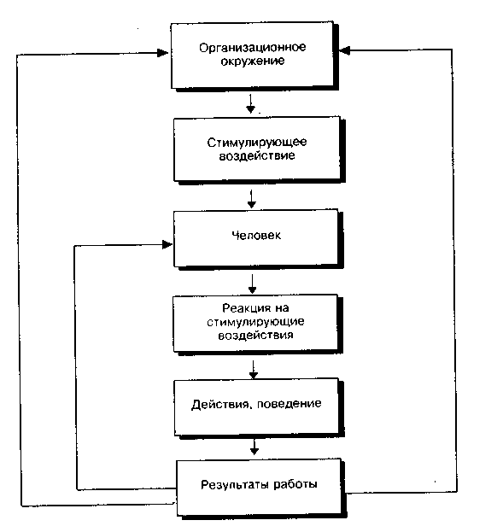

Рис. 1 - Модель включения человека в организационное окружение

В данной модели организационное окружение включает те элементы организационной среды, которые взаимодействуют с человеком. Стимулирующие воздействия охватывают весь спектр возможных стимулов, которые могут включать в себя речевые и письменные сигналы, действия других людей, световые сигналы и т.п. В модели человек предстает как биологическое и социальное существо с определенными физиологическими и другого рода потребностями, опытом, знанием, навыками, моралью, ценностями и т.п. Реакция на стимулирующие воздействия охватывает восприятие этих воздействий человеком, их оценку и осознанное или неосознанное принятие решения об ответных действиях. Действия и поведение включают в себя мышление, телодвижения, речь, мимику, возгласы, жесты и т.п. Результаты работы состоят из двух частей. Первая - это то, чего личность добилась для себя, реагируя на стимулы, какие собственные проблемы, вызванные стимулирующими воздействиями, он решил. Вторая - что он сделал для организационного окружения, для организации в ответ на стимулирующие воздействия, которые организация применила по отношению к человеку.

В случае рассмотрения взаимодействия личности с организационным окружением с позиции организации в целом системная модель этого взаимодействия имеет следующий вид (рис. 2).

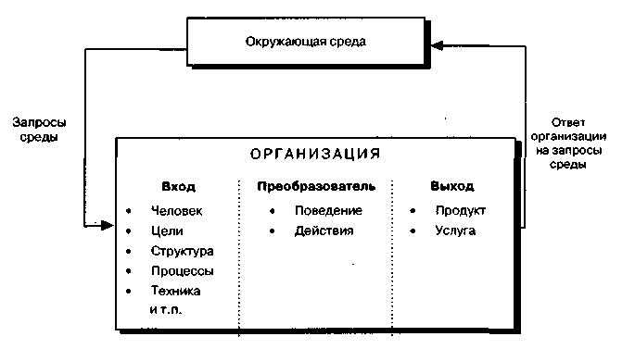

Рис. 2 - Модель включения личности в организационное окружение с позиций организации.

Таким образом, работники не всегда реагируют как индивидуумы, действующие в одиночку. Группы часто принимают решения, даже если они не являются признанными частями формальной организации. Один очевидный вопрос, на который необходимо ответить, состоит в том, почему вообще люди в организациях объединяются в группы, а не работают каждый сам по себе? С теоретической точки зрения этот вопрос касается того, как работа групп отличается от работы индивидуумов, с практической - является ли работа в группах более эффективной, чем индивидуальная? В основном, как показали исследования, решение вопроса о том, какая форма работы, групповая или индивидуальная является более эффективной, зависит как от самой выполняемой работы, так и от ряда личностных и ситуационных факторов. Это общественная помощь - одним своим присутствием группа может иногда изменить производительность человека.

# Заключение

Организация как единый организм, имеющий вход, преобразователь и выход, взаимодействуя с внешним окружением определенным образом, соответствующим характеру и содержанию этого взаимодействия, включает человека как элемент организации в процесс организационного и материального обмена между организацией и средой. В данной модели человек рассматривается как составная часть входа и выступает в роли ресурса организации, который она, наряду с другими ресурсами, использует в своей деятельности.

Другой вопрос заключается в том, является ли группа лучшим генератором идей, чем отдельные люди. У членов группы существует тенденция взвешивать все мнения по мере возникновения вопросов, а этот процесс может привести к свободному потоку идей. Одна из таких процедур получила название «мозговая атака». Широкое распространение получила система создания малых групп для решения насущных проблем компаний. Такие группы получили название «кружки качества», в которые объединяются работники одной области, регулярно встречающиеся и решающие все проблемы, относящиеся к этой области. Последний изученный вид воздействия организаций на своих членов известен под названием «поляризация идей». После принятия участия в групповом обсуждении, люди занимают, как правило, более крайние позиции, чем перед началом дискуссии.

Подводя итог, укажем, что личность формируется в общественной среде, на нее влияет ближайшее окружение (семья, класс, группа, коллектив). Организационное поведение формируется в процессе производственной деятельности, чаще всего в малой группе. Личность оказывает влияние на группу, а группа на работника через групповое взаимодействие, общие цели и взаимную симпатия (антипатию) между членами группы.

# Список литературы

1. Виханский О. С., Наумов А. И. Менеджмент: Учебник. - 3-е изд. - М.: Гардарики, 2000.
2. Мескон М. Х. Основы менеджмента. - М.: Человек, 1995.
3. Ньюстром Д. В., Дэвис К. Организационное поведение. – СПб.: Питер, 2000.
4. Психология малой группы: Сборник научных трудов. - М.: МГУ, 1994.
5. Психология менеджмента. / Под ред. проф. А.М. Никифорова. – СПб.: Изд-во С.-Петербургского Университета, 2000.
6. Саймон Г. А., Смитбург Д. У., Томнсон В. А. Менеджмент в организациях. / Под ред. А. М. Емельянова. – М.: Экономика, 1995.
7. Френсис Д., Вудкок М. Раскрепощенный менеджер. - М., 1994.
8. Чуйкин А. М. Основы менеджмента: Учебное пособие. – Казань: КГУ, 1996.